Verduras al horno, una receta sana y fácil
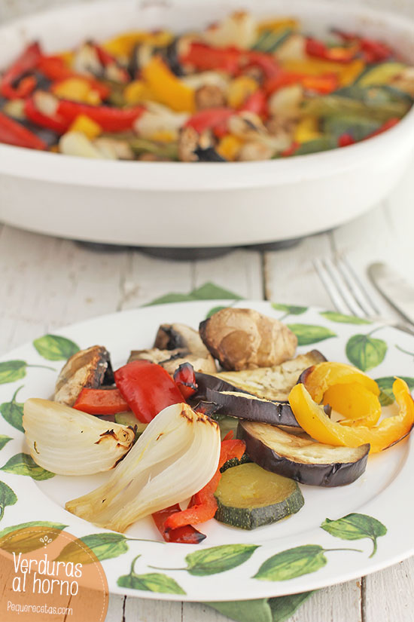

Las verduras al horno son muy sencillas de hacer, ya que le dejamos el trabajo al horno mientras nosotros nos relajamos después de un día de trabajo. Tanto si son recetas más complejas, como unos pimientos rellenos o unas alcachofas rellenas al horno, o recetas de verduras al horno sencillas, como la que os traemos hoy, esta opción siempre nos resulta fácil y apetecible.
Son ideales para acompañar pescados o carnes, pero como plato único son una cena perfecta y además de rica, muy sana.
En casa nos encanta la verdura a la plancha pero si sois más de dos y sobre todo si tenéis invitados es un rollo tener que estar con la plancha, ya que puedes cocinar pocas verduras a la vez. Así, al hacerlas en el horno, se cocinan todas a la vez.
Podéis escoger la verdura que más os guste, nosotros os proponemos estas hoy pero igual podéis añadir tomate, setas, espárragos o calabaza.
Y si os sobra algo de estas verduras al horno, al día siguiente batís unos huevos, mezcláis con la verdura y cuajáis en la sartén con un poco de aceite, tendréis una tortilla muy jugosa y rica.

Verduras al horno

Ingredientes
- 1 calabacín
- 1 berenjena
- 1 pimiento rojo
- 1 pimiento amarillo
- 1 pimiento verde
- Champiñones
- 4 cebolletas
- Aceite de oliva virgen extra
- Sal
- Pimienta negra recién molida

Cómo hacer verduras al horno
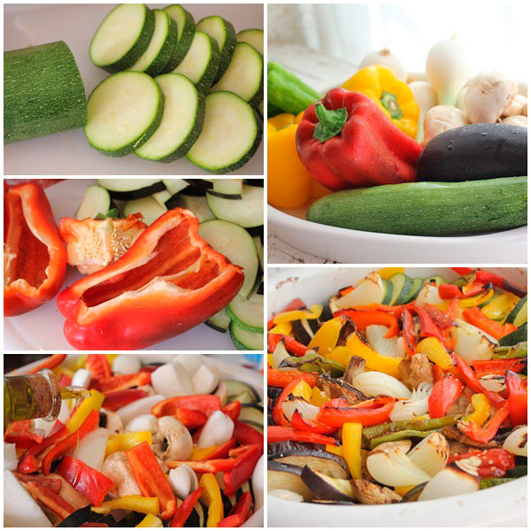
Lavamos toda la verdura. A la berenjena y el calabacín les cortamos los dos extremos y cortamos en rodajas o en medias rodajas. Los champiñones los cortamos por la mitad o en cuartos, dependiendo del tamaño, mientras que la cebolleta se corta en cuatro y los pimientos, en tiras luego de quitar las semillas.
Disponemos todas las verduras cortadas en una bandeja de horno, les añadimos un chorrito de aceite de oliva virgen extra y horneamos, en horno precalentado con calor arriba y abajo, a 200º unos 40 minutos.
Al servir les añadimos un poco de sal, a mí me gusta en escamas para darle un toque crujiente, un poco de pimienta negra recién molida y un poco de aceite de oliva virgen extra. ¡Buenísimas estas verduras al horno!
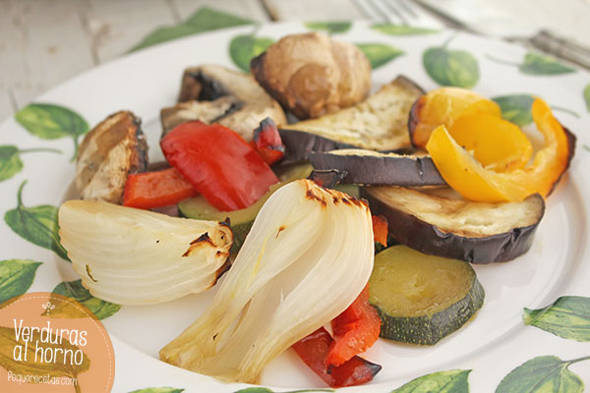

Cómo asar verduras en el horno correctamente
- Lo primero para asar verduras en el horno es saber qué tipo de vegetales o verduras vamos a preparar, ya que cada verdura necesita un tiempo de cocción diferente. Por ejemplo los vegetales que contienen más agua se asan más rápido que los más duros o con más almidón, como las patatas.
- Lava bien, seca y elimina las partes no comestibles de cada verdura, pelándolas si es necesario. Hay verduras a las que no es necesario quitarles la piel, como la berenjena o el calabacín, pero si las prefieres sin piel te resultará más fácil pelarlos antes de meterlos en el horno.
- Para asegurar una cocción uniforme todas las piezas tienen que tener un tamaño similar. Si las cortas en pequeños trozos se asarán antes y su textura quedará más crujiente, mientras que las piezas grandes tardarán algo más y su interior quedará suave y jugoso, por lo que debes valorar el tipo de preparación que buscas, no es lo mismo preparar calabacines rellenos que chips de calabacín.
- ¿Cuánto aceite utilizar…? Lo normal es utilizar una o dos cucharadas soperas. Podemos poner todas las verduras en un bol, echar el aceite, la sal y algunas especias, como el romero, tomillo… y luego revolverlas bien con las manos limpias.
- En cuanto a la sal, una vez asadas las verduras, podemos probar el punto de sal y añadir algo más de sal gruesa o en escamas, que le dará un toque delicioso.
- El recipiente para el horno tiene que ser plano y lo suficientemente grande para que quepan sin amontonarse todas las verduras. La fuente de horno que viene en todos los hornos es perfecta para este fin. Podemos protegerla con papel de hornear, que nos ayudará a limpiarla luego.
- La temperatura del horno para las verduras es de 200ºC, y en cuanto al tiempo lo normal es entre media hora y 45 minutos. Las patatas enteras tardarán más por lo que puedes aprovechar para poner dos bandejas al mismo tiempo y sacar primero las verduras más tiernas, dejando un ratito más el resto.
- Debes mover de vez en cuando las verduras en el horno, para asegurarte que se hacen por todos lados igual.

¡Espero que os sea muy apetitoso!

